07-193 ЭТР-254-01 экскаватор траншейный роторный для трубопроводов диаметром 1020-1220 мм на агрегатах К-701 и Т-130, гусеничный, рабочие: глубина 2.5 м, вес 36 тн, производительность до 900 м3/час, скорость до 509 м/час, ЯМЗ-240Б 300 лс, транспортная до 5.6 км/час, всех ЭТР-254 около 900 экз., МЭМЗ г. Москва, 1982-90 г.
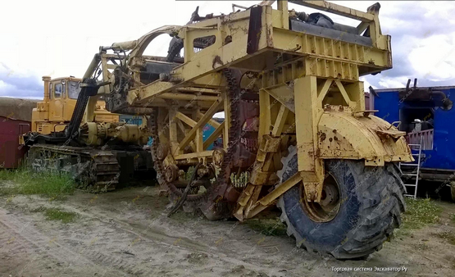

Для рытья траншеи под магистральные трубопроводы на равниной местности и не переувлажненных грунтах этой технике нет равных. На моей практике без напряга можно выкопать до 2400 м траншеи под трубу 1220 мм за день. На мерзлых грунтах тоже очень неплохо работает, только успевай менять зубья на ковшах. Да и надежность значительно выше, чем у дизель-электрических предшественников ЭТР-231 и ЭТР-253.

Источник: techstory.ru. С благодарностью и уважением к А. Буздину.
Конструкция экскаваторов разработана СКБ "Газстроймашина" по исходным требованиям ВНИИСТ и Главтрубопроводстроя; выпускались Московским экспериментальным механическим заводом (МЭМЗ) Миннефтегазстроя по заявкам главков и объединений.

Экскаватор ЭТР-254 (базовая модель) предназначен для разработки траншей под магистральные трубопроводы диаметром 1220, 1420 и 1620 мм при глубине копания 2,5 м (720, 920 и 1020 мм при глубине 2,5 м - для ЭТР-254-01; 1220 и 1420 при глубине 3 м - для ЭТР-254-02). Основные конструктивные отличия экскаватора ЭТР-254-01 от ЭТР-254 следующие: меньшая ширина ротора с однорядным расположением ковшей; одинарное колесо задней опоры; односкоростной цилиндрический редуктор привода конвейера. Тягач, система навески и соединение тягача с рабочим органом, а так же ряд узлов рабочего органа полностью унифицированы с теми же узлами экскаватора ЭТР-254.
База экскаваторов - специальный тягач, в конструкции которого использованы все основные и трансмиссионные узлы трактора К-701 и узлы ходовой части трактора Т-130. Привод передвижения - механический, с гидравлическим переключением передач; привод ротора и транспортера механический, подъем рабочих органов - гидравлический; приводной двигатель - ЯМЗ-240Б (ЯМЗ-240БМ) мощностью 300 л.с.; экскаваторы имеют 32 скорости рабочего хода (от 20 до 509 м/ч).
Опытные образцы экскаватора ЭТР-254-01 испытывали на строительстве газопровода в районе между Уренгоем и Надымом, где они показали хорошие результаты и с 1982 г. начат их серийный выпуск. В зимний сезон 1982-1983 г. установочная партия экскаваторов ЭТР-254-01 выполнила большой объем работ в районе Уренгойских газовых месторождениях, а десять этих же машин с февраля по апрель 1983 г. отрыли в мерзлых и вечномерзлых грунтах около 240 км траншей с промерзанием на полную глубину!
Экскаватор ЭТР-254-05 имеет устройство для рекультивации грунта - два дополнительных ротора, устанавливаемых по обеим сторонам основного ротора. Одним проходом по оси траншеи роторным рекультиватором снимают плодородный слой почвы с полосы шириной 3,5 м. Для этого транспортеры экскаваторов ЭТР 254-05, имеющие гидравлическую подвеску, оснащают устройством, увеличивающим дальность транспортировки грунта на расстояние 11-13 м от края полосы рекультивации до середины отвала.
Для осуществления щелевых технологий разработки траншей в многолетнемерзлых грунтах (ММГ) в 80-е годы в трубопроводостроительной отрасли были предприняты попытки создать щелерез с глубиной копания 2,5 м. Опыт применения отечественных роторных экскаваторов средней и большой мощности для разработки траншей в ММГ показал высокую эффективность, обусловленную способом резания грунтов «крупный скол», но только при удельной мощности 200 л.с. и более приходящейся на квадратный метр площади поперечного сечения траншеи. При удельной мощности менее 100 л.с./м2 процесс резания ММГ превращается в процесс износа зубьев на наждаке.
Испытания двух опытных образцов показали неспособность бесковшовых рабочих органов поднять грунт с глубины более 1,5 м. После неудачной попытки создания бесковшового щелереза, ВНИИСТ получил возможность реализовать проект щелереза с ковшовым (роторным) рабочим органом, реализующим принцип резания грунта «крупный скол». Опытный образец щелереза с глубиной копания 3 м при ширине рабочего органа 0,5 м был создан как сменный рабочий орган серийного роторного экскаватора ЭТР-254-01.
Рабочий орган снабжен колесной опорой в транспортном положении. В рабочем положении рабочий орган опирается на жесткую опору, а колесная опора перемещается по берме траншеи. Привод ротора - механический, взаимозаменяемый с ЭТР-254-01, привод транспортера - гидравлический. Приемочные испытания проведены на Ямбургском месторождении. Была подтверждена способность разработки прочных ММГ с темпом 80-100 м/ч. По результатам приемочных испытаний щелерез вошел в отраслевой каталог трубопроводостроительной техники под индексом ЭТР-254-06.
Экскаватор ЭТР-254А является модернизацией экскаватора ЭТР-254. Модернизации были подвергнуты тягач и рабочий орган экскаватора. Модернизация тягача включала удлинение гусеничного хода, уменьшение вылета силового агрегата и кабины, опускание натяжного и ведущего колес. Усилен задний мост, улучшены эргономические характеристики. Введена пониженная рабочая скорость для более стабильной работы экскаватора на особопрочных грунтах.
При модернизации рабочего органа были повышены прочность ковшей ротора, долговечность реечного зацепления, поддерживающих и направляющих роликов, цепного привода, надежность привода конвейера. Уменьшена энергоемкость копания путем усовершенствования расстановки зубьев ковшей ротора. Изменены конструкции муфты предельного момента н редуктора реверса ротора, которые обеспечивают более надежное предохранение трансмиссии от перегрузок.

Интересна технология применения ЭТР-254-01 в вечномерзлых грунтах прочностью до 400 кГс/см2 при разработке широкопрофильных траншей для прокладки пригружаемых трубопроводов диаметром 1420 мм железобетонными грузами типа УБО на участках глубиной от 2,2 до 2,5 м и шириной 3 м. Разработка траншей на таких участках производится поточным комплексно-комбинированным методом: вначале по границе одной стороны траншеи роторным траншейным экскаватором ЭТР-254-01 с шириной рабочего органа 1,2 м разрабатывается пионерная траншея, которая засыпается бульдозером Комацу Д-355А, Д-455А или ДЗ-27С. Затем на расстоянии 0,6 м от нее роторным экскаватором ЭТР-254-01 разрабатывается вторая траншея шириной 1,2 м, которая также засыпается разрыхленным грунтом с помощью этих же бульдозеров. Окончательная разработка проектного профиля траншеи осуществляется одноковшовым экскаватором Като НД-1500, который одновременно с выборкой
разрыхленного роторными экскаваторами грунта пионерных траншей разрабатывает и грунтовый целик между ними.
Подобные технологии, только без обратной засыпки, широко применялись в горных выработках на мерзлых грунтах.
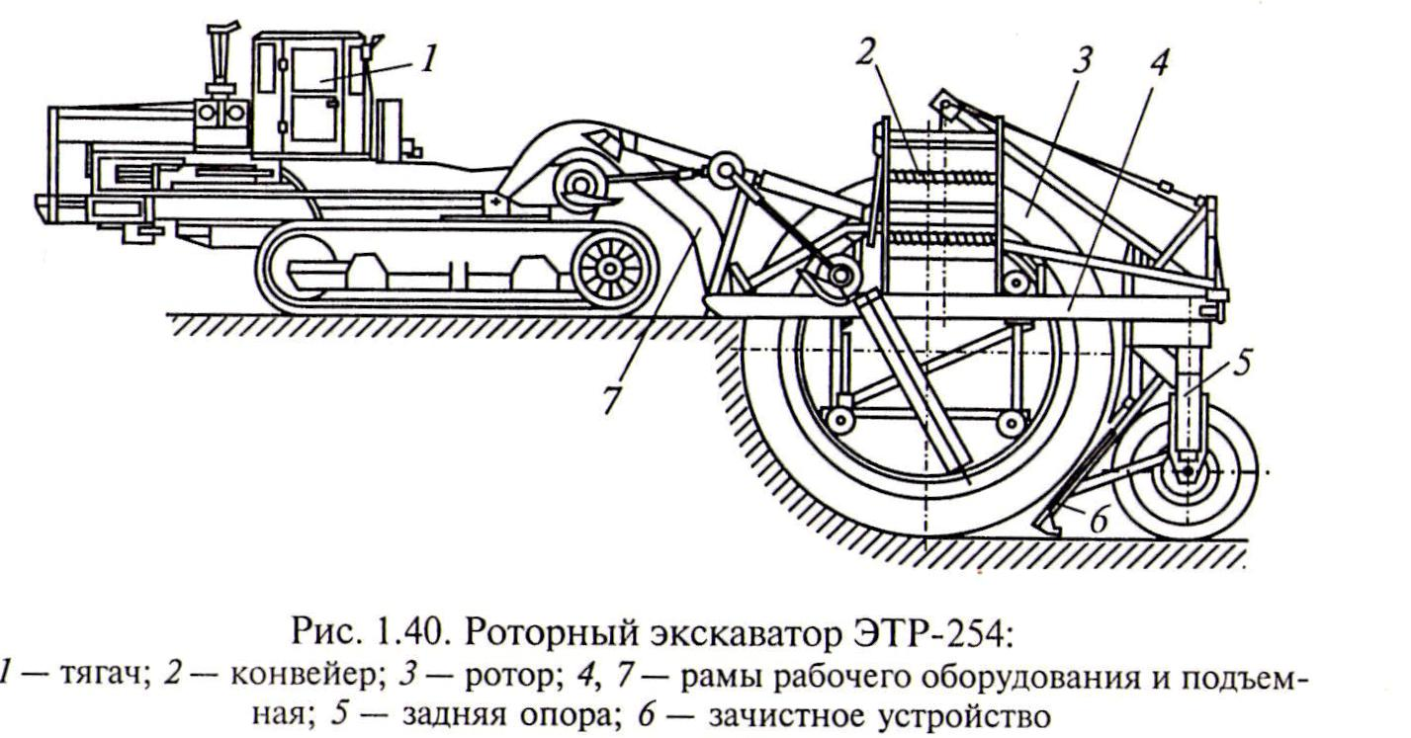

Техническая характеристика роторных экскаваторов семейства ЭТР-254
Наименование параметров | ЭТР-254 | ЭТР-254-01 | ЭТР-254-02 | ЭТР-254-05
Размеры отрываемой траншеи, м: :глубина / ширина | 2,5 / 1,8; 2,1 | 2,5 / 1,2; 1,5 | 3,0 / 2,1 | 2,5 / 3,5
Мощность двигателя, кВт | 220 | 220 | 220 | 220
Техническая производительность, м3/ч, в грунтах I категории | 1200 | 900 | 1200 | 1200
Дальность перемещения грунта в отвал, м | 5 | 5 | 5 | 5 - 14
Рабочая скорость, м/ч | - | 20-509 (32 скорости) | - | -
Транспортная скорость, км/ч | - | 0,48 - 5,6 | 0,48 - 5,6 | 0,48 - 5,6
Габаритные размеры, мм: длина - ширина - высота | 13500х4200х4350 |  | 13500х4200х5200 | 13500х4200х4350
Масса, кг | 41000 | 36000 | 43000 | 45000
Удельное давление на грунт, МПа | 0,067 | 0,063 | 0,069 | 0,071

Технические характеристики роторных экскаваторов
Показатель | ЭТР-134 | ЭТР-204А | ЭТР-223А | ЭТР-224А | ЭТР-253А | ЭТР-254
Макс. производительность, м³/ч | 50 | 650 | 650 | 600 | 1200 | 1200
Размеры разрабатываемой траншеи, м:
глубина | 1,3 | 2,0 | 2,2 | 2,2 | 2,5 | 2,4
ширина по дну | 0,28 | 1,2 | 1,5 | 0,85 | 2,1 | 1,8; 2,1; 2,4
по верху (с откосами) | — | 2,30 | 2,58 | 1,85 | 3,2 | 2,7...3,8
начало откоса от дна | — | 0,6 | 0,6 | 0,6 | 1,2 | 1,0
Тип рабочего оборудования | Навесное |  |  |  | Полуприцепное
Ротор: тип | Бесковшовый | Ковшовый
диаметр (по кромкам зубьев), мм | 2360 | 3550 | 3830 | 3830 | 4500 | 4350
число ковшей (зубьев) | (18) | 14 | 14 | 16 | 14 | 24
вместимость ковша, л |  | 140 | 160 | 85 | 250 | 148
окружная скорость, м/с | 1,92 | 1,45; 1,80 | 1,45; 1,80 | 1,45; 1,80 | 1,88 | 1,874
частота вращения ротора, 1/с |  | 0,13; 0,158 | 0,12; 0,15 | 0,12; 0,15 | 0,133 | 0,128
привод ротора | Гидравлический | Механический |  |  | Электрический | Механический
Конвейер: тип | — | Ленточный, двухсекционный, складывающийся
ширина ленты, мм |  | 800 | 800 | 800 | 1200 | 1200
привод | — | Гидравлический |  |  | Электрический | Механический
скорость ленты, м/с |  | 3,9; 5,0 | 3,9; 5,0 | 3,9; 5,0 | 4,9 | 3,5; 5,0
Шины пневмоколесной опоры рабочего оборудования:
число | — | — | — | —; | 2 | 2
размеры, дюйм |  |  |  |  | 18,0x0,24 | 18,0x0,24
Базовый тягач | Трактор ТТ-4 | Специализированный с использованием частей тракторов Т-140МГ, Т-10.02 |  |  | Тракторы ДЭТ-250М, ДЭТ-350 | Специализированный с деталями Т-170М1, К-701
Двигатель | А-01МЛ | Д-160 с турбокомпрессором |  |  | В-30 | ЯМЗ-240Б
Мощность, кВт | 96 | 125 | 125 | 125 | 136 | 225
Привод передвижения | Гидравлический |  |  |  | Электрический | Гидравлический
Транспортные скорости, км/ч, При движении:
вперед  назад | 2,2...9,8 3,4...6,5 | 1,5...6,2 1,5...4,2 | 1,5...6,2 1,5.. 4,2 | 1,5...6,2 1,5-4,2 | 3,5...5,4 3,4...5,2 | 0,5...5,6 0,8...4,1
Рабочие  скорости, м/ч | 10... 480 | 10...480 | 10...300 | 10...480 | 20... 280 | 20... 500
Среднее рабочее давление на грунт, кг/см² | 0,65 | 0,7 | 0,7 | 0,7 | 0,9 | 0,8
База, мм | 2720 | 3960 | 3960 | 3960 | 3218 | 3590
Колея, мм | 2000 | 2600 | 2600 | 2600 | 2510 | 2600
Ширина гусеницы, мм | 500 | 600 | 600 | 600 | 690 | 600
Габаритные размеры экскаваторов в транспортном положении, мм:
длина | 6300 | 11000 | 11500 | 11500 | 14 800 | 13450
ширина | 2550 | 3200 | 3200 | 3200 | 3780 | 3770
высота | 3560 | 4200 | 4240 | 4130 | 4700 | 4350
Масса, т | 18,3 | 31,4 | 33,5 | 31,6 | 58,8 | 45,0

